附圖（系爭專利主要圖式）

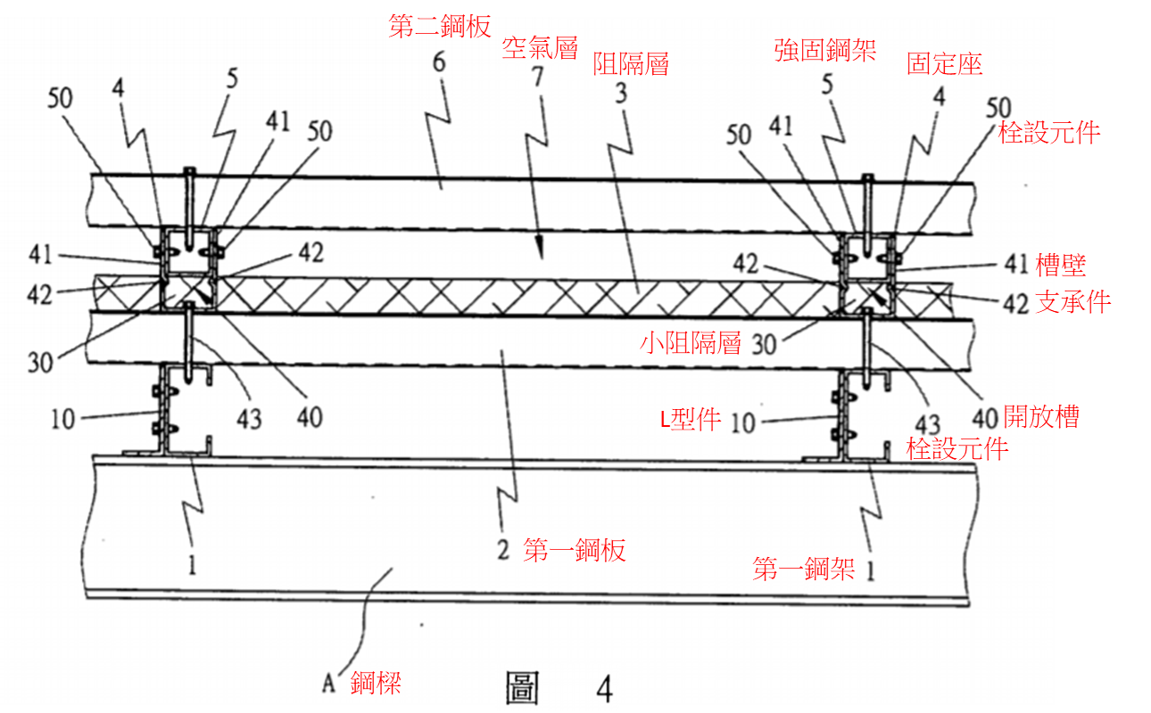
圖4為複合鋼板實施例一之前視圖
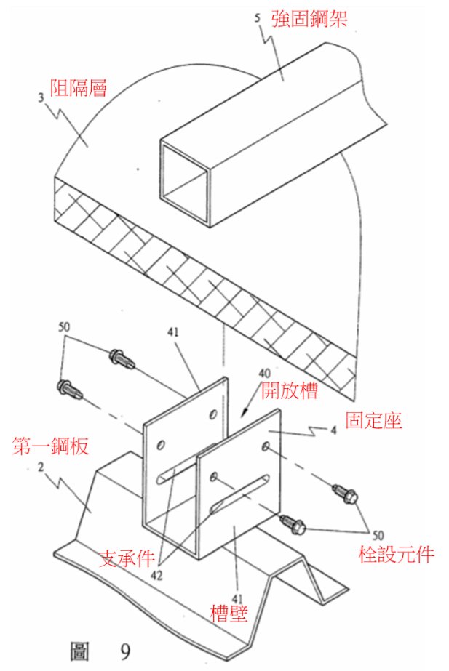
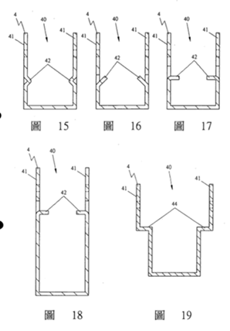
圖9為第一鋼板、固定座實施例一、阻隔層與強固鋼架實施例一結合前之視圖

圖15-19為固定座實施例一至四之支承件側視圖

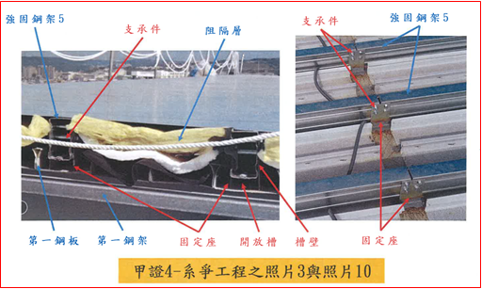
系爭工程技術比對照片及資料（甲證4、甲證6）
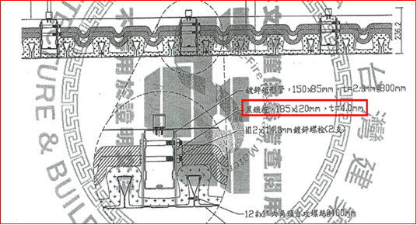
附表：被上訴人所提關於專利有效性之先前技術證據：
乙證2 | 99年3月16日公開之我國第201011148A號「防火金屬鋼板結構(六)」發明專利案
乙證3 | 93年5月10日公開之「內政部建築新技術、新工法、新設備及新材料認可通知書」
乙證4 | 2013年2月28日公開之美國第2013/0048815A1號「SYSTEM AND METHOD FOR INSTALLATIONOF PHOTOVOLTAIC MODULES」專利案
乙證5 | 2010年10月28日公開之美國第2010/0269447A1號「SNAP-ON STRUCTURAL CONNECTOR」專利案
乙證6 | 99年1月21日公告之我國第M372865號「防火金屬鋼板結構(五)」新型專利案
被證1 | 2004年1月15日公開之日本第2004-11151A號專利案

附件（專利有效性證據）：
乙證2主要圖式
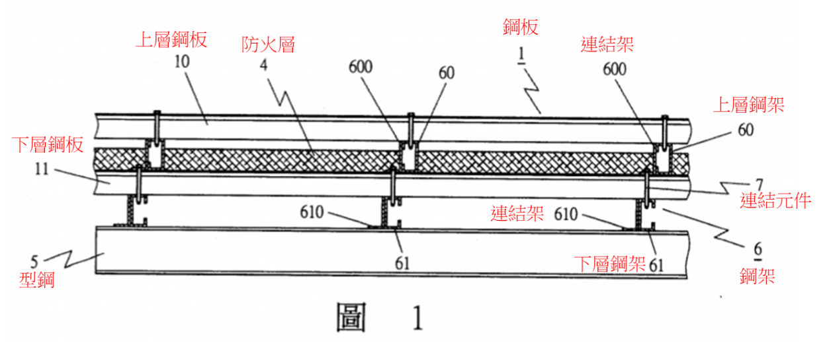
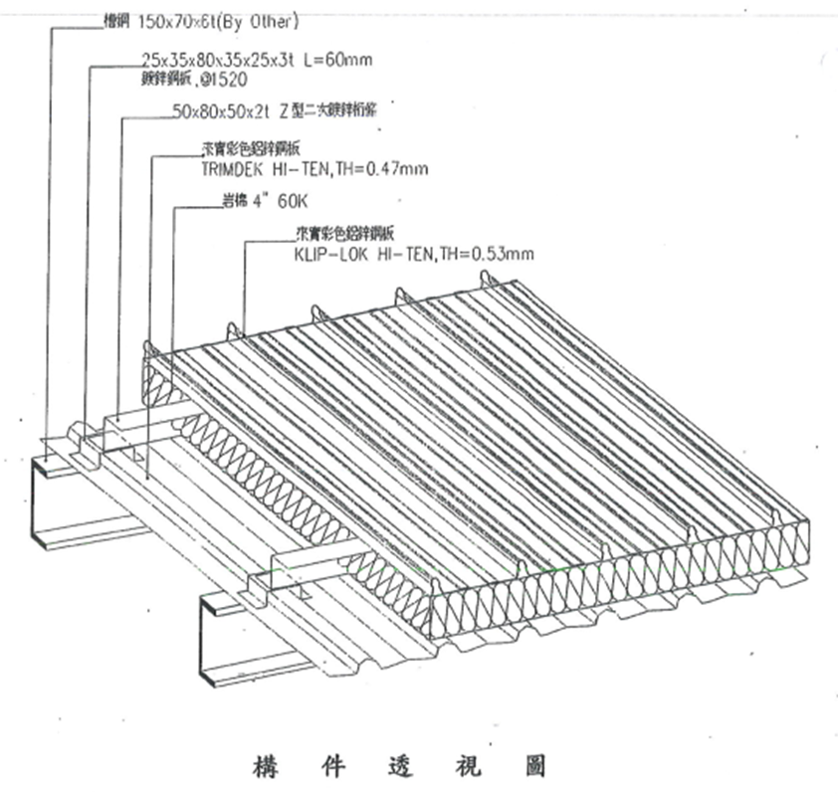
乙證3主要圖式

乙證4主要圖式
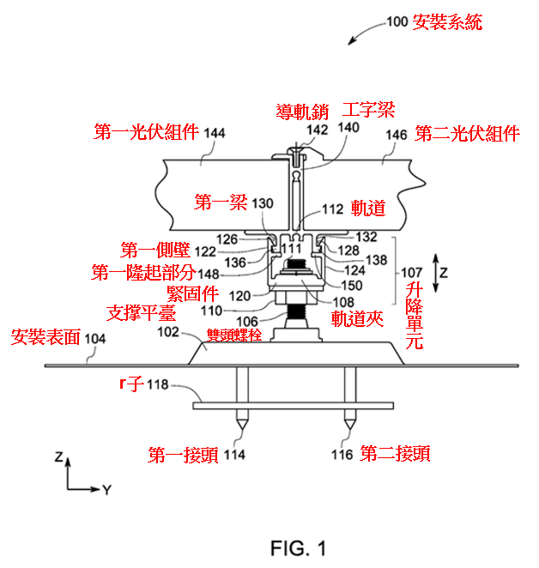
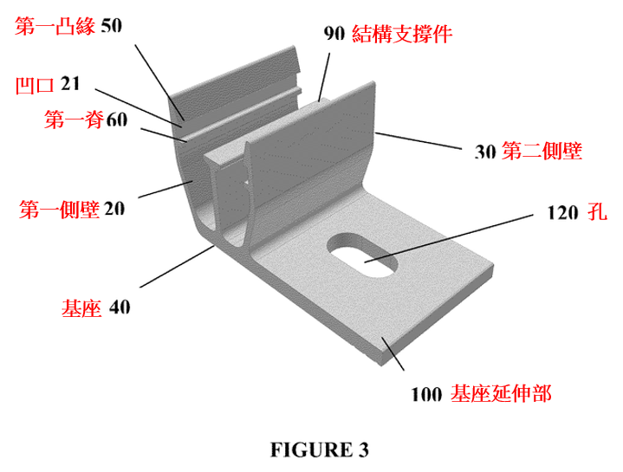
乙證5主要圖式

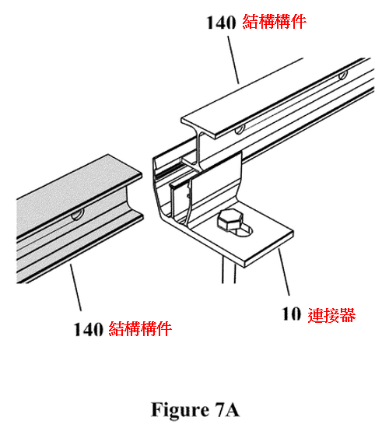
乙證5主要圖式

乙證6主要圖式
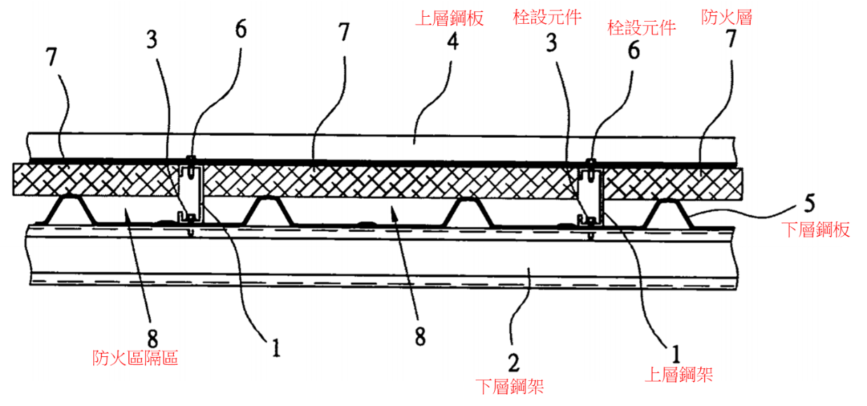
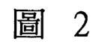

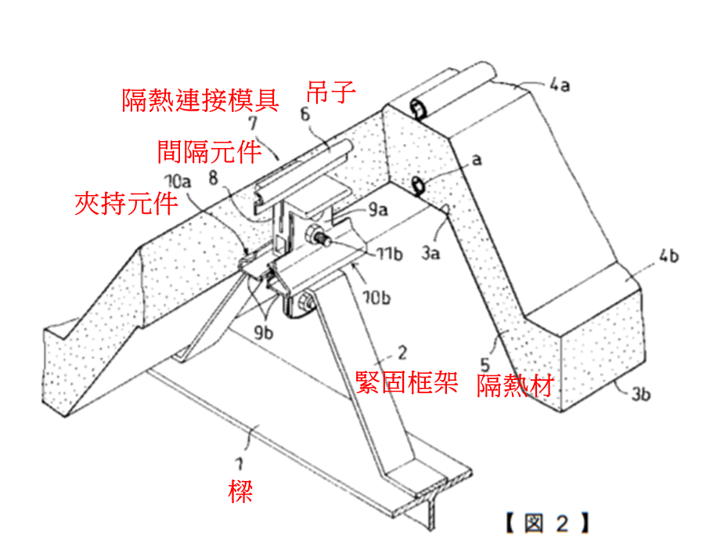
被證1主要圖式

